ओ३म्
-स्वामी विद्यानन्द विदेह और वेद प्रचार-
‘नारियां शुभ, शोभा, शोभनीयता गुणों से सुशोभित हों : ऋग्वेद’
-मनमोहन कुमार आर्य, देहरादून।
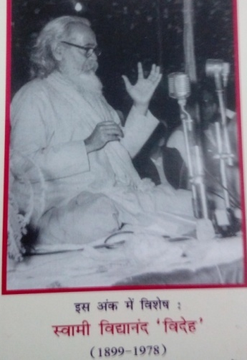
हम सन् 1970 व उसके कुछ माह बाद आर्यसमाज के सम्पर्क में आये थे। हमारे कक्षा 12 के एक पड़ोसी मित्र स्व. श्री धर्मपाल सिंह आर्यसमाजी थे। हम दोनों में धीरे धीरे निकटतायें बढ़ने लगी। सायं को जब भी अवकाश होता दोनों घूमने जाते और यदि कहीं किसी भी मत व संस्था का सत्संग हो रहा होता तो वहां पहुंच कर उसे सुनते थे। उसके बाद आर्यसमाज में भी आना जाना आरम्भ हो गया। वैदिक साधन आश्रम तपोवन, देहरादून वैदिक विचारधारा मुख्यतः योग साधना और वृहत यज्ञ की प्रचारक संस्था है। यहां उन दिनों उत्सव आदि के अवसर पर अजमेर के वैदिक विद्वान स्वामी विद्यानन्द विदेह (1899-1978) उपदेशार्थ आया करते थे। स्वामी जी का व्यक्तित्व ऐसा था जैसा कि श्री रवीन्द्र नाथ टैगोर जी का। उनकी सफेद चमकीली लम्बी आकर्षक दाढ़ी होती थी। गौरवर्ण चेहरा कान्तियुक्त एवं देदीप्यमान रहता था। वाणी में मधुरता इतनी की यदि कोई उनकी वाणी को सुन ले तो चुम्बक के समान आकर्षण अनुभव होता था। हम भी उनके व्यक्तित्व के सम्मोहन से प्रभावित हुए। अनेक वर्षों तक वह आते रहे और हम भी उनके प्रवचनों से लाभान्वित होते रहे। उनकी प्रवचन शैली यह होती थी कि वह एक वेद मन्त्र प्रस्तुत करते थे। वेद मन्त्रोच्चार से पूर्व वह सामूहिक पाठ कराते थे ‘ओ३म् सं श्रुतेन गमेमहि मां श्रुतेन वि राधिषि’ अर्थात् हे ईश्वर ! हम वेदवाणी से सदैव जुड़े रह वा उसका श्रवण करें तथा हम उससे कभी पृथक न हों। स्वामी व्याख्येय वेद मन्त्र का पदच्छेद कर पदार्थ प्रस्तुत करते थे। फिर प्रमुख पदों की व्याख्या करते हुए उसके अर्थ के साथ साथ उससे जुड़ीं प्रमुख व प्रभावशाली कहानियां-किस्से व उदाहरण आदि दिया करते थे। हमें पता ही नहीं चला कि हम कब पौराणिक व धर्म अज्ञानी से वैदिक धर्मी आर्यसमाजी बन गये। आरम्भ में ही हमें पता चला कि स्वामी जी अजमेर से ‘सविता’ नाम से एक मासिक पत्रिका का सम्पादन करते हैं जिसमें अधिकांश व प्रायः सभी लेख भिन्न भिन्न शीर्षकों से उन्हीं के होते थे जिनका आधार कोई वेद मन्त्र व वेद की सूक्ति होता था। वह अच्छे कवि भी थे। वेद मन्त्र की व्याख्या के बाद वह मन्त्र के भावानुरूप एक कविता भी दिया करते थे। हम जिस प्रथम पत्रिका के सदस्य बने वह यह मासिक पत्रिका सविता ही थी। स्वामी जी ने छोटे छोटे अनेक ग्रन्थ भी लिखे थे जिनका मूल्य उन दिनों बहुत कम होता था और हम अपनी सामर्थ्यानुसार एक, दो या तीन पुस्तकें एक बार में खरीद लेते थे और उन्हें पढ़ते थे। उनकी पुस्तकों के नाम थे गृहस्थ विज्ञान, अज्ञात महापुरुष, वैदिक स्त्री शिक्षा, मानव धर्म, सत्यानारायण की कथा, वैदिक सत्संग, स्वस्ति-याग, विजय-याग, विदेह गाथा, सन्ध्या-योग, जीवन-पाथेय, विदेह-गीतावली, दयानन्द-चरितामृत, कल्पपुरुष दयानन्द और शिव-संकल्प, अनेक वेद-व्याख्या ग्रन्थ आदि। यह सभी पुस्तकें वेद व उसके मन्त्रों में निहित शिक्षा के आधार पर ही लिखी गई हैं। स्वामी जी ने अजमेर व दिल्ली में दो वेद सस्थानों की स्थापना की थी। अजमेर के वेदसंस्थान का कार्य उनके पुत्र श्री विश्वदेव शर्मा देखते थे तो दिल्ली संस्थान का वह स्वयं वा उनके दूसरे पुत्र श्री अभयदेव शर्मा जी। स्वामी विद्यानन्द विदेह जी के कुछ युवा संन्यासी शिष्य भी थे जिनमें से एक थे स्वामी दयानन्द विदेह। इनको भी हमने वैदिक साधन आश्रम तपोवन में सुना जो अपने गुरु स्वामी विद्यानन्द विदेह की शैली को अक्षरक्षः आत्मसात किये हुए थे। सम्भवतः उनके और भी दो-तीन शिष्य थे जिनके दर्शनों का सौभाग्य हमें प्राप्त नहीं हुआ। यह भी बता दे कि हमने मासिक पत्र सविता का सदस्य बनने के कुछ दिनों बाद अपनी प्रतिक्रिया देते हुए एक पत्र लिखा था जो पाठको के पत्र स्तम्भ में सन् 1978 के किसी अंक में प्रकाशित हुआ था। यह हमारे जीवन का प्रथम प्रकाशित पत्र था। सम्प्रति पत्रिका का नाम संशोधित कर दिल्ली से त्रैमासिक पत्रिका ‘वेद सविता’ के नाम से प्रकाशित की जाती है जिसके हम एक-दो वर्ष से सदस्य बने हैं। इतना और बता दें कि स्वामी जी की मृत्यु सन् 1978 में सहारनपुर क एक आर्यसमाज में मंच से उपदेश करते हुए हुई थी। मृत्यु का कारण हृदयाघात था। उन्हें पूर्व भी एक या दो अवसरों पर हृदयाघात हुआ था। तब उन्होंने लिखा था कि मेरा जीवन एक कांच के गिलास के समान है। इसे सम्भाल कर रखोगे तो यह कुछ चल सकता है अन्यथा कांच के गिलास की तरह अचानक टूट भी सकता है। शायद ऐसा ही सहारनपुर में मृत्यु के अवसर पर हुआ भी।

स्वामी जी ने ‘वैदिक स्त्री-शिक्षा’ नाम से एक लघु पुस्तिका लिखी है। इस पुस्तक में सातवां विचारात्मक उपदेश ऋग्वेद के 7-56-6 मन्त्र ‘यामं येष्ठाः शुभा शोभिष्ठाः श्रिया संमिश्ला। ओजोभिरुग्राः।।’ पर है। स्वामी जी ने इस मन्त्र की व्याख्या व उपदेश में कहा है कि नारियां धर्म पथ का अतिशय गमन करनेवाली हों। नारियां धर्मशीला हों। स्वभाव से ही नारियां पुरुषों की अपेक्षा कहीं अधिक धर्मशीला होती हैं। परिवार, समाज और राष्ट्र की ओर से नारियों की शिक्षा दीक्षा का ऐसा सुप्रबन्ध होना चाहिये कि वे अतिशय धर्मशीला, सुपथगामिनी और सदाचारिणी हों। विदुषी, धर्मशीला और सदाचारिणी माताओं की सन्तान ही विद्वान्, घर्मशील और सदाचारी होती हैं। माता के अंग-अंग से सन्तान का अंग-अंग बनता है। माता की बुद्धि से सन्तान की बुद्धि और माता के हृदय से सन्तान का हृदय बनता है। पुरुषों से अधिक नारियों के स्वास्थ्य, शील और धार्मिक जीवन के निर्माण का ध्यान रखा जाना चाहिये।

नरियां शुभ, शोभा, शोभनीयता से अतिशय शोभनीय हों। नारियां सुशोभनीया-सुरूपा होनी चाहियें। उनकी आकृति दर्शनीय और उनकी छवि शोभनीय होनी चाहिये। उनका शरीर स्वच्छ और स्वस्थ होना चाहिये। वे प्रसन्नवदना हों। वे सुन्दर वस्त्राभूषण धारण करें। शील और स्वभाव का शोभनीयता से बड़ा गहरा सम्बन्ध है। शालीन, शील और साधु स्वभाव से शोभनीयता जितनी सुशोभित होती है, उतनी अन्य किसी भी प्रकार से नहीं होती। अशालीन और कर्कश नारियां सुन्दर वस्त्राभूषण पहिनकर भी अशोभनीय प्रतीत होती हैं। शालीन व हंसमुख नारियां साधारण वस्त्रों में भी बड़ी शोभनीय प्रतीत होती हैं। ईर्ष्या, द्वेष, लड़़ाई झगड़ा करनेवाली नारियों का रूप लावण्य बहुत शीघ्र विनष्ट हो जाता है। शोभनीय माताओं की सन्तान शोभनीय और कर्कशा माताओं की सन्तान अशोभनीय होती हैं। अतः नारियों का सर्वतः शोभनीय होना योग्य है।

नारियां (श्रिया) लक्ष्मी से (समिश्लाः) संयुक्त हों। नारियां स्वयं लक्ष्मी होती हैं। जहां लक्ष्मीरूप नारी हों, वहां लक्ष्मी होनी ही चाहिये। लक्ष्मी नाम धन सम्पदा का है। पुरुषों द्वारा कमाई गई लक्ष्मी का जब नारियां सुप्रबन्ध तथा मितव्यय करती हैं तो उनका गृह लक्ष्मी से पूरित रहता है। नारियों को चाहिये कि परिश्रम करके गृह के सब कार्य सुष्ठुता से करें। व्यसनों और विलासों पर धन लेशमात्र भी व्यय न होने दें। भोजन छादन और रहन सहन के सुप्रबन्ध से रोग नहीं होते। स्वस्थ परिवार में लक्ष्मी का सतत शुभागमन होता है। विवाह आदि सामाजिक कार्यों में भी व्यर्थ व्यय न होने दें। आय व्यय पर नियन्त्रण रखने से भी लक्ष्मी की वृद्धि होती है। लक्ष्मीयुक्त पविर में सब प्रकार का सुख होता है और सब प्रकार की उन्नति होती है।

नारियां (ओजोभिः) ओजों से (उग्राः) उग्र हों। नारियां भीरु, डरपोक और ओजविहीन न होकर निर्भय, साहसी, अदम्य और ओजस्विनी हों। वे सुलक्षणा और लज्जावती तो हों, किन्तु दीन और ओजहीन न हों। नारियों के स्वभाव में झिझक और संकोच का होना ओजहीनता का लक्षण है। नारियों में सहनशीलता का होना जहां भूषण है, वहां उनमें उग्रता का होना भी परम आवश्यक है। बड़ी से बड़ी आपत्ति को अपनी सहनशीलता से सहने का स्वभाव नारियों की विशेषता है, किन्तु उनमें इतनी उग्रता भी होनी चाहिए कि उनकी कहीं भी उपेक्षा और उनका अपमान या अवमान न होने पाये। ओज से साहस का विकास और उग्रता से मान की रक्षा होती है। अतः नारियां अपने ओज और उग्रता की स्थापना करें।

हम समझते हैं कि वेद मन्त्र में नारियों को जो उपदेश दिया गया है वह नारियों के लिए परम औषध के समान है। इसका आचरण करने से उन्हें अपने जीवन में लाभ ही लाभ होगा और इन शिक्षाओं की उपेक्षा उन्हें पतन की ओर ले जा सकती है। हम आशा करते हैं कि सभी पाठक लेख व उसमें निहित शिक्षा को उपयोगी पायेंगे। स्वामी विद्यानन्द जी ने इस मन्त्र को व्याख्या व उपदेश के लिए चुना, उनका सादर स्मरण कर धन्यवाद करते हैं।

-मनमोहन कुमार आर्य
पताः 196 चुक्खूवाला-2 / देहरादून-248001
ओ३म्
डा. भवानीलाल भारतीय के पठनीय महत्वपूर्ण विचार

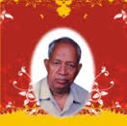
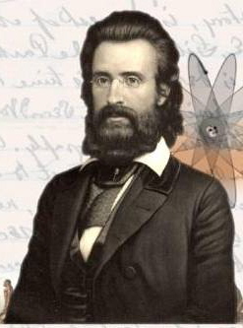
आज हम प्रातः डा. भवानीलाल भारतीय जी की पुस्तक ‘महर्षि दयानन्द और स्वामी स्वामी विवेकानन्द’ जी में एक लेख विषयक कुछ जानकारी ढूंढ रहे थे। इस पुस्तक की भूमिका में हमने उनकी लिखी कुछ पंक्तियां पढ़ी। मन हुआ कि इन्हें सभी मित्रों से साझा करें।

डा. भारतीय उक्त पुस्तक की भूमिका वा प्राक् निवेदन में लिखते हैं कि ‘भारतीय तत्व चिन्तन के आधार पर पुनर्जागरण और नवोदय का एक विशुद्ध स्वदेशी आन्दोलन प्रवर्तित करने वाले दयानन्द सरस्वती भी मूलतः उसी संस्कारक वर्ग में परिगणित होंगे जिन्होंने यह स्पष्ट घोषणा की थी कि विभिन्न पुरातन आचार विचार केवल प्राचीन एवं परम्परा प्राप्त होने के कारण ही सर्वांश में साधु तथा ग्राह्य नहीं होते। इसी प्रकार जो कुछ नवीन है वह भी अनिवार्यतः अवंद्य ही हो, यह भी आवश्यक नहीं है। दयानन्द के रूप में भारतीय इतिहास में एक ऐसा युग पुरुष अवतरित हुआ जो भारत के दिव्य एवं गरिमाशाली अतीत से प्रेरणा लेते हुए भी धर्म, समाज तथा संस्कृति के क्षेत्र में बहुमुखी क्रान्ति का समर्थक था तथा जिसने मध्याकालीन धार्मिक-सामाजिक रूढ़ियों, मूढ़ विश्वासों तथा परम्परागत अन्य धारणाओं का प्रबल विरोध किया। ऋषि दयानन्द द्वारा प्रवर्तित इस वैचारिक क्रान्ति को सुप्रसिद्ध अमरीकी विचारक एण्ड्रयू जैक्सन डेविस ने एक ऐसी प्रचण्ड अग्नि से उपमित किया है जो संसार में व्याप्त अज्ञान, अन्याय और अत्याचार को जलाकर के ही दम लेगी।’

इन पंक्तियों के लेखक को इस बात का दुःख है कि श्री एण्ड्रयू जैक्सन डेविस जी की भविष्यवाणी व अनुमान सत्य सिद्ध न हो सका।
-प्रस्तुतकर्ता मनमोहन कुमार आर्य
ओ३म्
सबके पूज्य आर्य विद्वान प्रा. राजेन्द्र जिज्ञासु जी की
बाल हकीकत राय पर प्रेरणादायक काव्यमय पंक्तियां

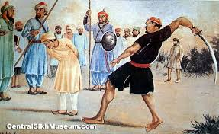
धन्य-धन्य हे बाल हकीकत, धन्य-धन्य बलिदानी।
देगी नवजीवन जन-जन को, तेरी अम र कहानी।।

प्राण लुटाए निर्भय होकर, धर्म प्रेम की ज्वाला फूंकी।
तुझे प्रलोभन देकर हारे, सकल क्रूर मुल्ला अज्ञानी।।

नश्वर तन है जीव अमर यह,
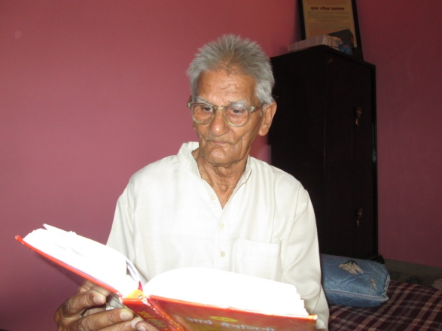
तत्व ज्ञान का तूने जाना।
तेरी गौरव गाथा गा गा,
धन्य हुई कवियों की वाणी।।
गूंज उठे धरती और अम्बर,
जय जयकार तुम्हारा।
तेरे पथ पर शीश चढ़ाने
की, कितनों ने ठानी।।

मृत्यु का आलिंगन कीना, जीवन भेद बताया।
मौत से डरकर अन्यायियों की एक न तूने मानी।।

धन्य तुम्हारे मात पिता और,
सती लक्ष्मी प्यारी।
प्राण वीर तुम प्रण के पक्के,
धन्य देश-अभिमानी।।
प्रस्तुतकर्ता मनमोहन कुमार आर्य

